知事指定薬物として指定する物質

物質１
構 造 式

薬物の名称 ：Ｎ―（１―アミノ―３，３―ジメチル―１―オキソブタン―２―イル）―１―（ペント―４―エン―１―イル）―１Ｈ―インダゾール―３―カルボキシアミド及びその塩類

通 称 名 ：ＡＤＢ―４ｅｎ―ＰＩＮＡＣＡ

物質２
構 造 式
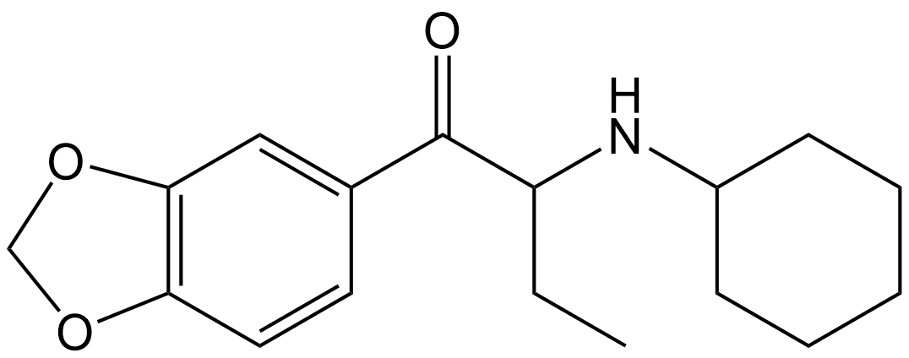

薬物の名称 ：１―（ベンゾ［ｄ］［１，３］ジオキソール―５―イル）―２―（シクロヘキシルアミノ）ブタン―１―オン及びその塩類

通 称 名 ：Ｎ―Ｃｙｃｌｏｈｅｘｙｌｂｕｔｙｌｏｎｅ、Ｃｙｂｕｔｙｌｏｎｅ
物質３
構 造 式
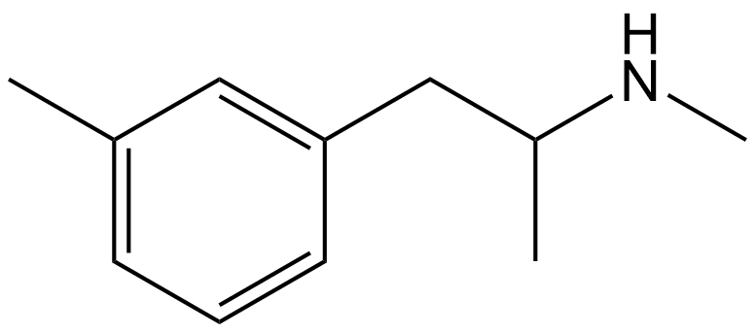

薬物の名称 ：Ｎ―メチル―１―（３―メチルフェニル）プロパン―２―アミン及びその塩類

通 称 名 ：３―ＭＭＡ、３―Ｍｅｔｈｙｌｍｅｔｈａｍｐｈｅｔａｍｉｎｅ

